Приложение №1 к извещению о проведении запроса котировок

Техническое задание
на поставку товара (детский игровой комплекс)

№ п/п | Наименование товара | Показатели товара (функциональные, технические, качественные характеристики, эксплуатационные характеристики) | Ед. измерения товара | Кол-во | Эскиз
1 | Детский игровой комплекс | Размер: (ДхШхВ) длина не менее 2520; ширина не менее 1600, высота не менее 1740 мм.  Опорные стойки выполнены из клеёного бруса хвойных пород древесины сечением 100 х100 мм, края бруса по длине имеют плавные радиусы скругления. К нижним частям опорных стоек прикреплены металлические закладные детали для бетонирования.  Лазательная стенка выполнена из влагостойкой березовой фанеры толщиной не менее 18 мм. Все края и углы фанерных элементов имеют отшлифованные края и плавные радиусы скругления. Все фанерные элементы окрашены полиуретановой краской. Все металлические элементы окрашены полимерно-порошковым покрытием. Стенка собирается на оцинкованные крепежные метизы. Бетонируется на глубину 400 мм. | штука | 1 | 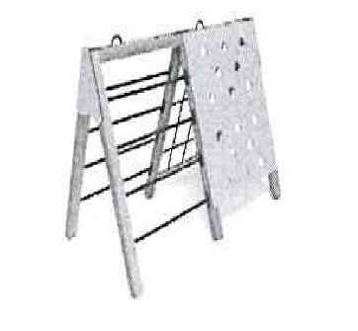

Поставка Товара по настоящему Договору осуществляется Поставщиком в течение 10 (десяти) календарных дней с момента заключения Договора. Поставка Товара осуществляется силами и средствами Поставщика в соответствии с правилами перевозки, установленными законодательством, соответствующими нормами и правилами для поставки данных видов товара.
Разгрузка Товара осуществляется Поставщиком по месту поставки Товара. Все виды погрузо-разгрузочных работ, включая работы с применением грузоподъемных средств, осуществляются Поставщиком собственными техническими средствами и за свой счет.
Качество поставляемого Товара должно соответствовать условиям настоящего Договора, ГОСТ, ТУ, санитарно-эпидемиологическим правилам и нормативам, стандартам завода-изготовителя и другим требованиям, принятым для поставляемого вида Товара.
Место поставки Товара: Тюменская область, Нижнетавдинский район, с. Тюнево, ул.Садовая,7

